Муниципальное бюджетное общеобразовательное учреждение

города Иркутска средняя общеобразовательная школа № 34

МЕТОДИЧЕСКОЕ ПОСОБИЕ

«Электронный конструктор урока в начальной школе»



Разработала:

Валиева Татьяна Фаритовна,

учитель начальных классов

МБОУ г. Иркутска СОШ № 34

Иркутск

2019 г.

**АННОТАЦИЯ**



**Электронный конструктор урока**

*Электронный конструктор урока* - это электронное методическое пособие, в котором представлен структурированный и логически выстроенный материал для создания современного урока, отвечающего требованиям ФГОС. Его использование приводит к качественным изменениям в организации и проведении урока.

*Электронный конструктор урока* обеспечивает эффективную работу учителя при подготовке к уроку. Под эффективностью понимается достижение высоких и стабильных результатов при минимизации как временных, так и физических ресурсов.

*Электронный конструктор урока* позволит учителю самостоятельно проектировать урок, соответствующего требованиям ФГОС, значительно сэкономив время.

*Электронный конструктор урока* предназначен учителям начальной школы, как молодым учителям, начинающим свою практику в школе, так и учителям со стажем.

Разработала Валиева Т.Ф., учитель начальных классов высшей квалификационной категории МБОУ г. Иркутска СОШ № 34.

**СОДЕРЖАНИЕ**



**Электронный конструктор урока**

|  |  |  |
| --- | --- | --- |
| Введение ....................................................................................................... | | 4 |
| 1. | Сущность *Электронного конструктора урока* ............................... | 6 |
| 2. | Алгоритм составления технологической карты урока с помощью *Электронного конструктора урока* ................................................. | 8 |
| Заключение ................................................................................................... | | 11 |
| Список литературы ...................................................................................... | | 12 |
| Приложения ................................................................................................. | | 13 |

**ВВЕДЕНИЕ**



**Электронный конструктор урока**

Урок – это зеркало общей и

педагогической культуры учителя,

мерило его интеллектуального богатства,

показатель его кругозора, эрудиции.

В.А. Сухомлинский

Введенный Федеральный государственный образовательный стандарт требует существенной перестройки требований к современному уроку.

Для успешной работы на уроке ФГОС рекомендует учителю перед занятием разработать сценарий – **технологическую карту**, обеспечивающей эффективное и качественное преподавание учебных курсов в начальной школе и возможность достижения планируемых результатов освоения основных образовательных программ на ступени начального общего образования в соответствии с ФГОС второго поколения.

**Технологическая карта урока** – обобщенно­-графическое выражение сценария урока, основа его проектирования, средство представления индивидуальных методов работы. Проект урока – это представленный учителем план проведения урока с возможной корректировкой (заложенной изначально вариативностью урока).

Обучение с использованием технологической карты позволяет организовать эффективный учебный процесс, обеспечить реализацию предметных, метапредметных и личностных умений (универсальных учебных действий), в соответствии с требованиями ФГОС второго поколения, *существенно сократить время на подготовку учителя к уроку*.

Актуальность *Электронного конструктора урока* состоит в том, чтобы максимально сократить время проектирования урока, соответствующего требованиям ФГОС, и составления технологической карты урока.

Это важно, поскольку технологическая карта позволит учителю

* реализовать планируемые результаты ФГОС второго поколения;
* системно формировать у учащихся универсальные учебные действия;
* проектировать деятельность учителя и учащихся;
* на практике реализовать межпредметные связи;
* выполнять диагностику достижения планируемых результатов учащимися на каждом этапе освоения темы.

1. **СУЩНОСТЬ**



**Электронный конструктор урока**

***ЭЛЕКТРОННОГО КОНСТРУКТОРА УРОКА***

*Электронный конструктор урока*включает в себяэлектронную форму для заполнения технологической карты урока (Конструктор технологической карты урока разработан в формате Excel).

Структура технологической карты включает:

* название темы с указанием часов, отведенных на ее изучение;
* планируемые результаты (предметные, личностные, метапредметные);
* межпредметные связи и особенности организации пространства (формы работы и ресурсы);
* этапы изучения темы (на каждом этапе работы определяется цель и прогнозируемый результат, даются практические задания на отработку материала и диагностические задания на проверку его понимания и усвоения);
* контрольное задание на проверку достижения планируемых результатов.

*Цель* электронного конструктора урока - проектирование урока в соответствии с концепцией системно-деятельностного подхода и требованиями стандартов второго поколения с наименьшими временными затратами для учителя.

*Задачи* электронного конструктора урока:

* Создание технологической карты урока с формулировкой результатов каждого этапа урока.
* Подробное описание деятельности учителя и учащихся в соответствии с концепцией деятельностного подхода, определенного в качестве основного в ходе реализации ФГОС НОО.

*Электронный конструктор урока* позволит учителю самостоятельно проектировать урок, выбирая из предложенных формулировок этапов урока, результатов необходимые ему. В результате учитель получит технологическую карту урока, соответствующего требованиям ФГОС, значительно сэкономив время.

*Электронный конструктор урока* соответствует требованиям ФГОС НОО.

1. **АЛГОРИТМ СОСТАВЛЕНИЯ**



**Электронный конструктор урока**

**ТЕХНОЛОГИ ЧЕСКОЙ КАРТЫ УРОКА**

**С ПОМОЩЬЮ**

***ЭЛЕКТРОННОГО КОНСТРУКТОРА УРОКА***

**Алгоритм** использования *Электронного конструктора урока* прост:

1. Открыть файл Карта урока.xls (Рисунок 1)
2. Выбрать предмет, класс, УМК, тип и вид урока из предложенного списка. (Рисунок 2)

В Приложениях 1 и 2 представлены виды уроков к каждому типу урока.

1. Ввести № урока, дату урока и тему урока. (Рисунок 2)
2. Определить цель урока. (Рисунок 2)
3. Выбрать из предложенных списков задачи по достижению результатов личностные, метапредметные. (Рисунок 2)
4. Самостоятельно заполнить предметные задачи по достижению результатов. (Рисунок 2)
5. Выбрать межпредметные связи, формы работы на уроке и оборудование (дополнительные образовательные ресурсы) из предложенных списков.
6. Ввести основные термины и понятия, основные образовательные ресурсы и наглядность.
7. Определить этапы урока, выбрав их из предложенного списка. (Есть возможность вводить свою формулировку). (Рисунок 3)

В Приложениях 3 и 4 представлены этапы уроков согласно типу урока.

1. Заполнить графу «Время». Счетчик «Общее время» автоматически вычислит результат по всем этапам урока. (Рисунок 3)
2. По каждому этапу урока выбрать из предложенного списка виды деятельности учащегося и учителя (до 3-х видов по каждому этапу урока). (Рисунок 3)
3. Заполнить самостоятельно раздел «Содержание».

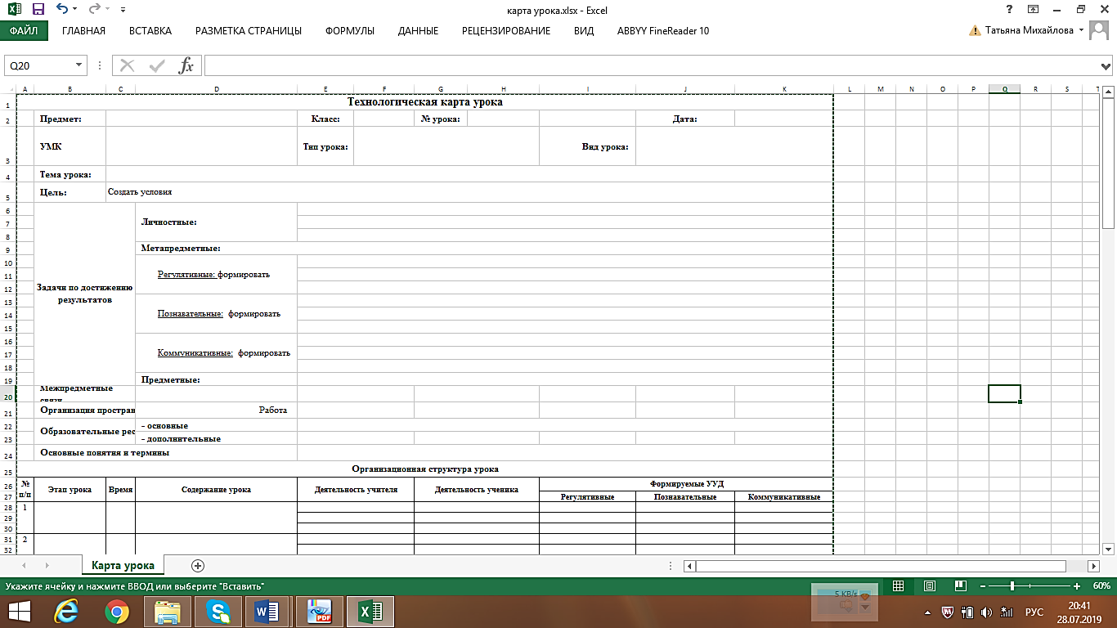Рисунок 1. Электронная технологическая карта урока

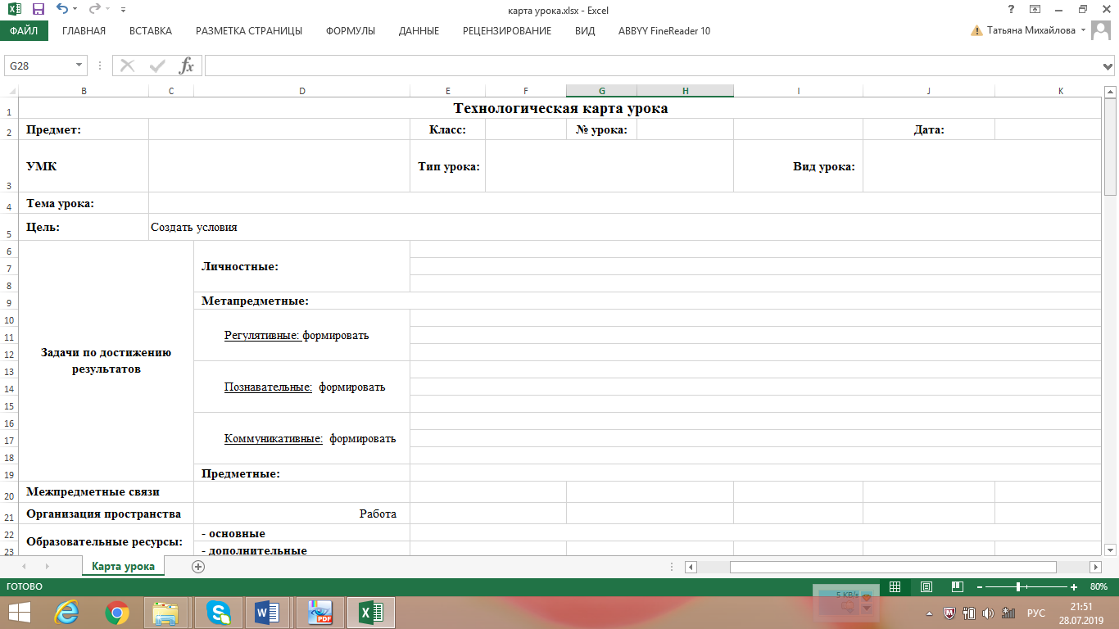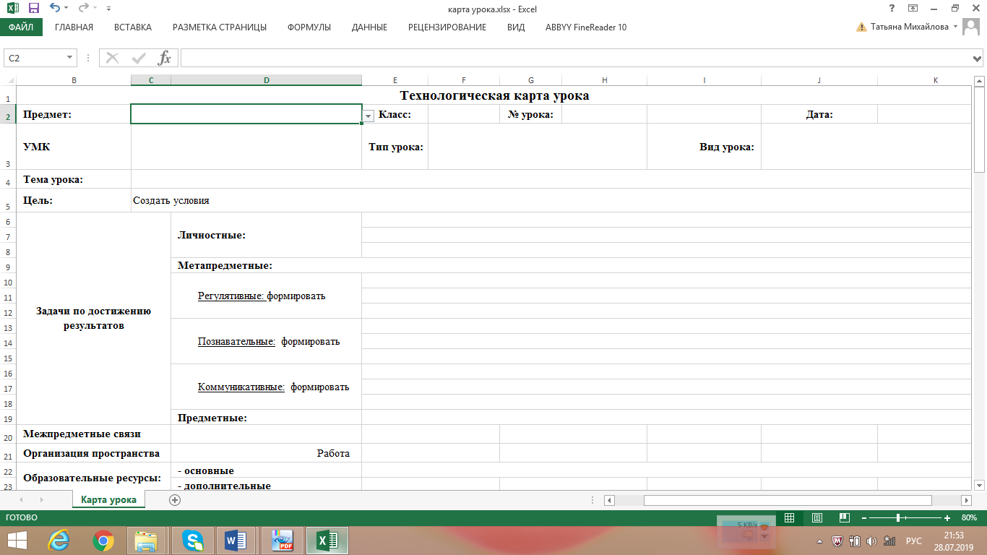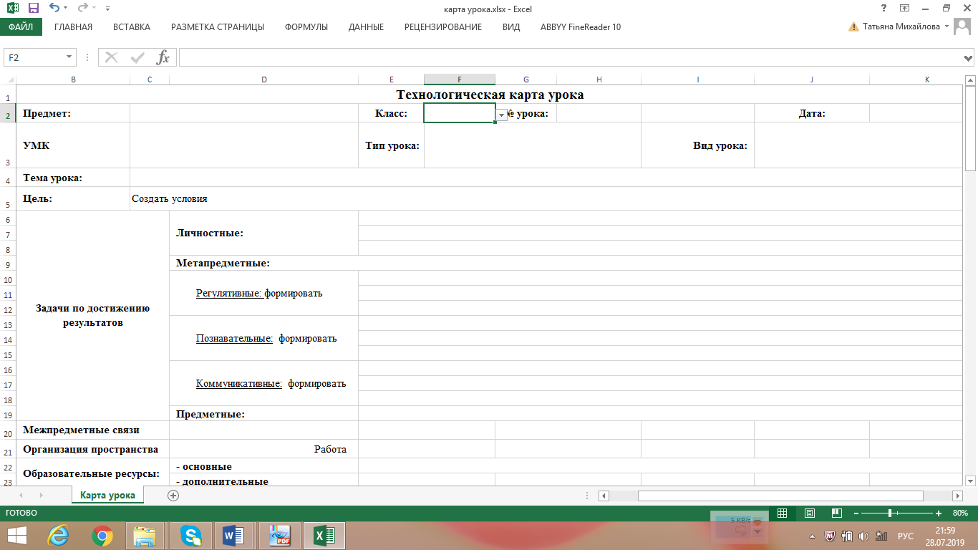

Ввести из списка

Ввести самостоятельно

Рисунок 2. Выбор и самостоятельный ввод данных

1. Выбрать из предложенного списка метапредметные результаты обучения по каждому этапу урока.
2. Сохранить и распечатать технологическую карту урока.

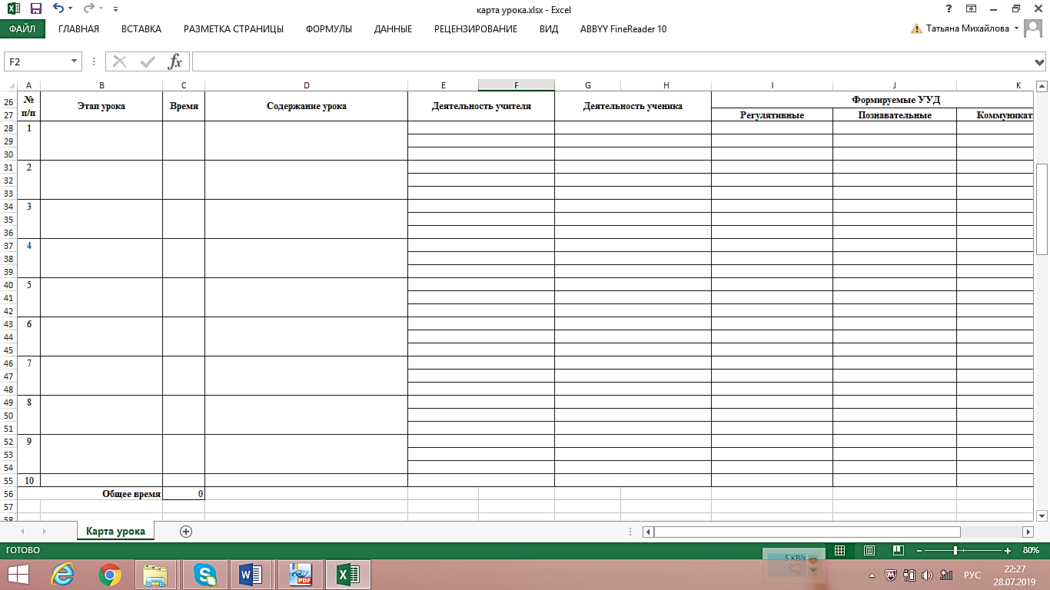Рисунок 3. Счетчик "Общее время"

**Автоматический счетчик времени урока**

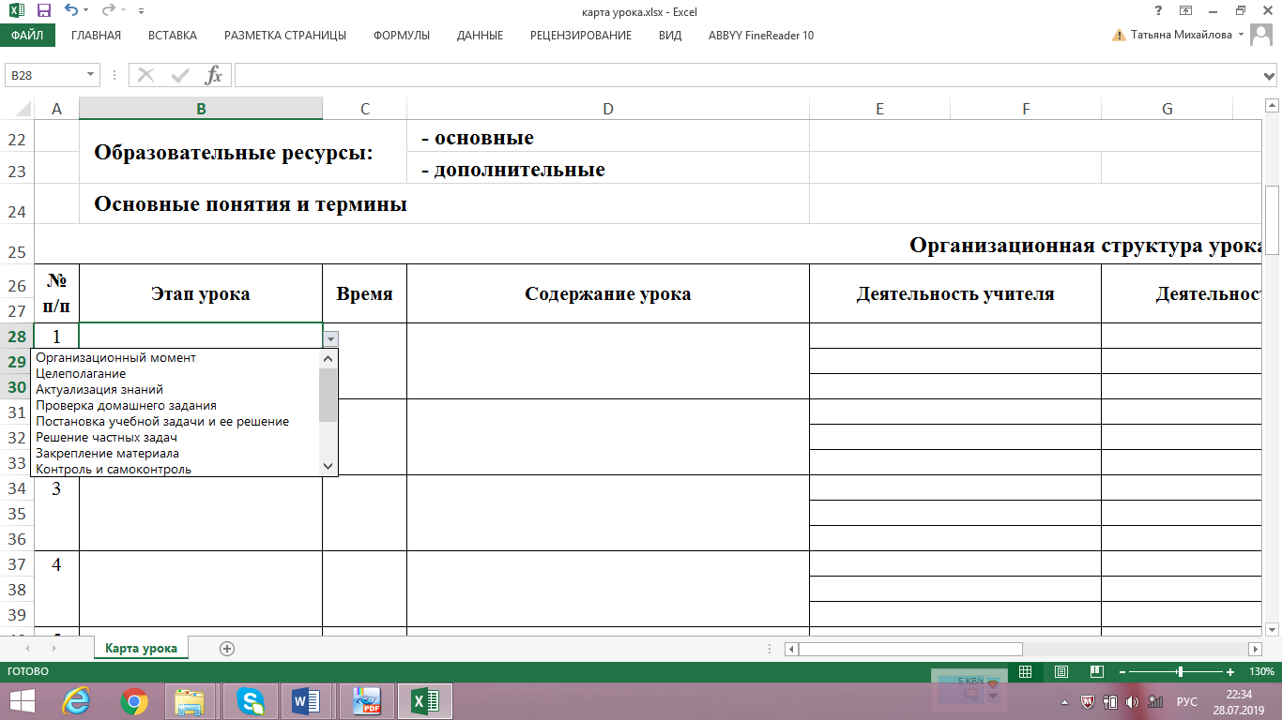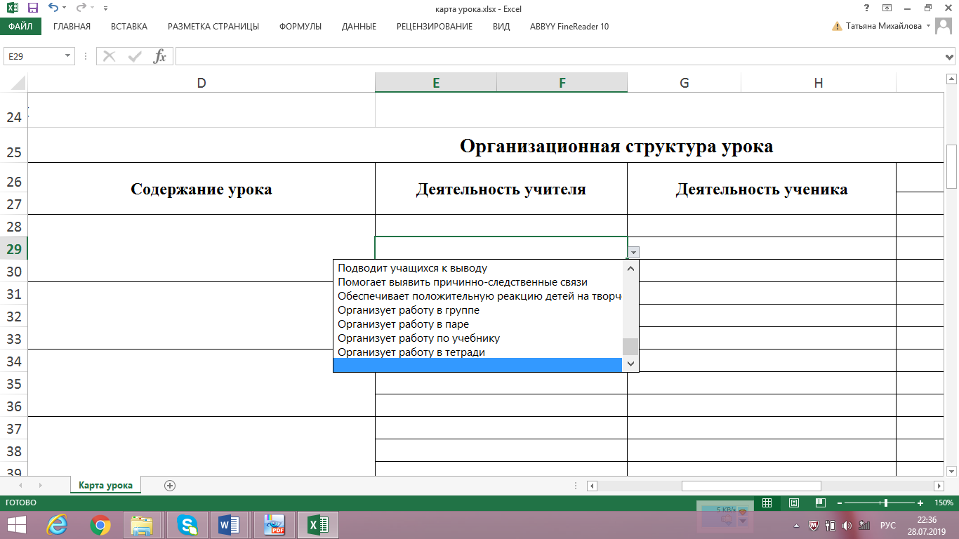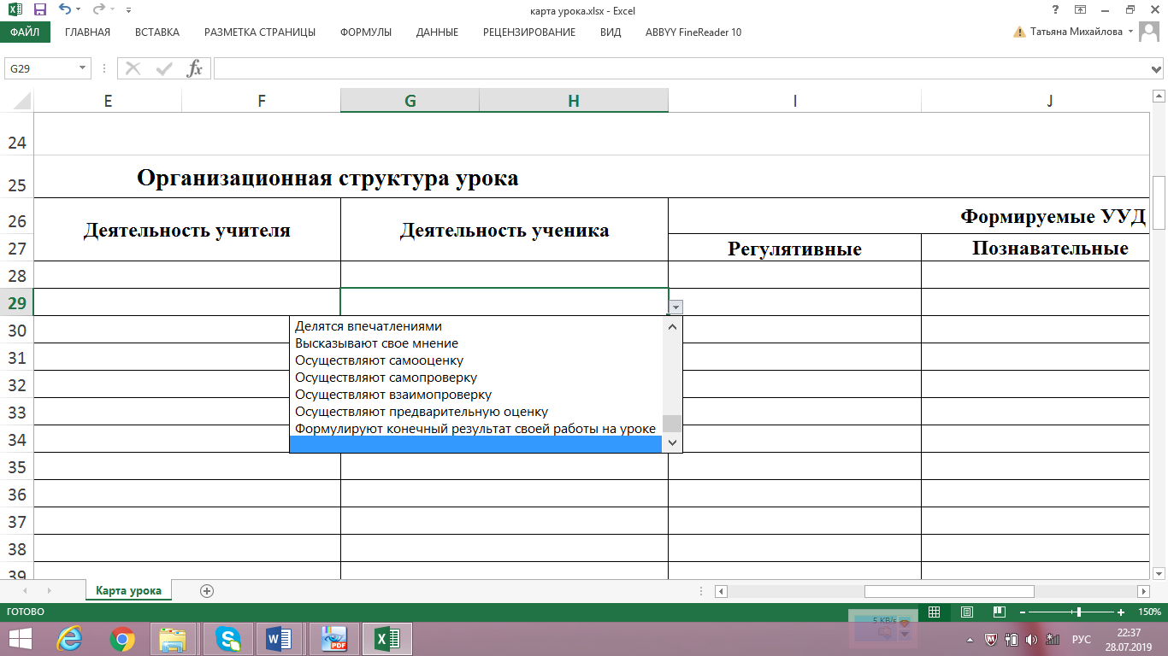

Вы получили готовую технологическую карту для своего урока!

В Приложении 5 представлены образец технологической карты, созданной с помощью *Электронного конструктора урока.*

**ЗАКЛЮЧЕНИЕ**



**Электронный конструктор урока**

Формирование технологической карты с помощью *Электронного конструктора урока* значительно экономит время учителя, т.к. уже содержит всю основную структуру и учителю необходимо выбрать из готового списка задачи, виды деятельности, УУД, этапы урока с соблюдением времени. Конструктор ведет суммарный подсчет времени по всем этапам урока. Благодаря четкой организации заполнения готовых формулировок, возможности их редактирования в структуре технологической карты существенно меньше тратится времени на оформление «описательной части урока». Остается больше времени на творческую подготовку урока, подбор заданий.

**ГЛОССАРИЙ**



**Электронный конструктор урока**

**Контролируемые элементы содержания ФГОС НОО** –предметные и метапредметные результаты обучающихся, подлежащие итоговой проверке.

**Метапредметные результаты** – освоенные обучающимися универсальные учебные действия (познавательные, регулятивные и коммуникативные), обеспечивающие овладение ключевыми компетенциями, составляющими основу умения учиться, и межпредметными понятиями.

**Технологическая карта** – новый вид методической продукции, обеспечивающей эффективное и качественное преподавание учебных курсов в начальной школе и возможность достижения планируемых результатов освоения основных образовательных программ на ступени начального образования в соответствии с ФГОС второго поколения.

**Технологическая карта урока** – современная форма планирования педагогического взаимодействия учителя и обучающегося.

**Универсальные учебные действия (УУД)** – базовый элемент умения учиться, совокупность способов действий учащегося и навыков учебной работы, обеспечивающих его возможностью самостоятельно развиваться и совершенствоваться в направлении желаемого социального опыта на протяжении всей жизни.

**СПИСОК ЛИТЕРАТУРЫ**



**Электронный конструктор урока**

1. Бондарева Н.А. Технологические карты конструирования уроков / М.: Просвещение, 2012.
2. Как проектировать универсальные учебные действия в начальной школе: от действия к мысли: пособие для учителя / [А.Г. Асмолов, Г.В. Бурменская, И.А. Володарская и др.]; под ред. А.Г. Асмолова. — М.: Просвещение, 2008.
3. Карабанова О.А. Что такое универсальные учебные действия и зачем они нужны // Муниципальное образование: инновации и эксперимент. – 2010. - № 2.
4. Контролируемые элементы содержания ФГОС НОО: электронный кодификатор метапредметных умений работы с текстом. – Санкт-Петербург, Государственное бюджетное общеобразовательное учреждение школа № 93 Пушкинского района Санкт-Петербурга, 2017. - 83 стр.
5. Логвинова И.М., Копотева Г.Л. Конструирование технологической карты урока в соответствии с требованиями ФГОС // Управление начальной школой №12, 2011.
6. Петерсон Л.Г., Кубышева М.А., Рогатова М.В. // Типология уроков деятельностной направленности. – МАНПО – 2016.
7. Ракова Н.А. Педагогика современной школы: Учебно-методическое пособие. – Витебск: Издательство УО «ВГУ им. П.М. Машерова». – 215 с.. 2009.
8. Якушина Е.В. Готовимся к уроку в условиях новых ФГОС/ М., 2012.

Приложение 1

**Виды уроков для основных типов уроков по ФГОС**

Таблица 1

|  |  |  |
| --- | --- | --- |
| **№ п/п** | **Тип урока** | **Виды уроков** |
| 1 | Урок открытия нового знания | Путешествие, инсценировка, экспедиция, проблемный урок, экскурсия, беседа, конференция, мультимедиа-урок, игра, уроки смешанного типа |
| 2 | Урок рефлексии | Сочинение, практикум, диалог, ролевая игра, деловая игра, комбинированный урок |
| 3 | Урок общеметодологической направленности | Конкурс, конференция, экскурсия, урок-игра, диспут, обсуждение, беседа, урок-суд, урок-откровение, урок-совершенствование |
| 4 | Урок развивающего контроля | Письменные работы, устные опросы, викторина, смотр знаний, творческий отчет, защита проектов, рефератов, тестирование, конкурсы |

Приложение 2

**Виды уроков для типов уроков по дидактическим целям**

Таблица 2

|  |  |  |
| --- | --- | --- |
| **№ п/п** | **Тип урока** | **Виды уроков** |
| 1 | Урок усвоения новых знаний | Беседа, рассказ, самостоятельная работа с книгой, презентация, экскурсия, исследование, составление проекта, интегрированный урок |
| 2 | Урок комплексного применения знаний и умений (урок закрепления) | Практикум, дискуссия, лабораторная работа, практическая работа, проект, ролевая игра, деловая игра, урок-путешествие, урок открытых мыслей, мозговая атака, урок-аукцион знаний, конкурс, КВН, викторина |
| 3 | Урок актуализации знаний и умений (урок повторения) | Практикум, лабораторная работа, практическая работа, экскурсия, ролевая игра, деловая игра, |
| 4 | Урок систематизации и обобщения знаний и умений | Исследование, дискуссия, диспут, ролевые и деловые игры, путешествие, конкурсы, викторины |
| 5 | Урок контроля знаний и умений | Письменные работы, зачеты, лабораторные работы, урок-смотр знаний, устный опрос, контрольная работа |
| 6 | Урок коррекции знаний, умений и навыков |
| 7 | Комбинированный урок | Экскурсия, конференция, практикум, мастер-класс |

Приложение 3

**Примерная структура каждого типа урока по ФГОС**

**(уроки деятельностной направленности по целеполаганию)1**

1. **Урок общеметодологической направленности**
2. Этап мотивации
3. Этап актуализации и фиксирования индивидуального затруднения в пробном учебном действии
4. Этап закрепления с проговариванием во внешней речи
5. Этап включения изученного в систему знаний
6. Этап рефлексии учебной деятельности на уроке

**2. Урок открытия нового знания (ОНЗ)**

1. Этап мотивации (1-2 мин)
2. Этап актуализации и фиксирования индивидуального затруднения в пробном учебном действии (5-6 мин)
3. Этап выявления места и причины затруднения (2-3 мин)
4. Этап построения проекта выхода из затруднения (5-6 мин)
5. Этап реализации построенного проекта (5-6 мин)
6. Этап первичного закрепления с проговариванием во внешней речи (4-5 мин)
7. Этап самостоятельной работы с самопроверкой по эталону (4-5 мин)
8. Этап включения в систему знаний и повторение (4-5 мин)
9. Этап рефлексии учебной деятельности на уроке (2-3 мин)

**3. Урок рефлексии**

1. Этап мотивации
2. Этап актуализации и фиксирования индивидуального затруднения в пробном учебном действии
3. Этап локализации индивидуальных затруднений
4. Этап построения проекта коррекции выявленных затруднений

1 Петерсон Л.Г., Кубышева М.А., Рогатова М.В. // Типология уроков деятельностной направленности. – МАНПО – 2016

1. Этап реализации построенного проекта
2. Этап обобщения затруднений во внешней речи
3. Этап самостоятельной работы с самопроверкой по эталону
4. Этап включения в систему знаний и повторения
5. Этап рефлексии учебной деятельности на уроке

**4. Урок развивающего контроля**

1. Этап подготовки к основному этапу занятия
2. Этап контроля и самопроверки знаний
3. Этап локализации индивидуальных затруднений
4. Этап целеполагания и построения проекта коррекции выявленных затруднений
5. Этап реализации построенного проекта
6. Этап обобщения затруднений во внешней речи
7. Этап самостоятельной работы с самопроверкой по эталону
8. Этап включения в систему знаний и повторения
9. Этап рефлексии учебной деятельности на уроке

Приложение 4

**Примерная структура каждого типа урока в современных условиях**

**(классификация уроков по дидактическим целям**

**(Б.П. Есипов, М.А. Данилов, Г.И. Щукина, В.А. Онищук)2**

**1. Урок усвоения новых знаний**

1. Организационный этап
2. Постановка цели и задач урока. Мотивация учебной деятельности учащихся
3. Актуализация знаний
4. Первичное усвоение новых знаний
5. Первичная проверка понимания
6. Первичное закрепление
7. Информация о домашнем задании, инструктаж по его выполнению
8. Рефлексия (подведение итогов занятия)

**2. Урок комплексного применения знаний и умений (урок закрепления)**

1. Организационный этап
2. Проверка домашнего задания, воспроизведение и коррекция опорных знаний учащихся. Актуализация знаний
3. Постановка цели и задач урока. Мотивация учебной деятельности учащихся
4. Первичное закрепление

* в знакомой ситуации (типовые)
* в изменённой ситуации (конструктивные)

1. Творческое применение и добывание знаний в новой ситуации (проблемные задания)
2. Информация о домашнем задании, инструктаж по его выполнению
3. Рефлексия (подведение итогов занятия)

**3. Урок актуализации знаний и умений (урок повторения)**

2 Ракова Н.А. Педагогика современной школы: Учебно-методическое пособие. – Витебск: Издательство УО «ВГУ им. П.М. Машерова». – 215 с.. 2009

1. Организационный этап.
2. Проверка домашнего задания, воспроизведение и коррекция знаний, навыков и умений учащихся, необходимых для творческого решения поставленных задач
3. Постановка цели и задач урока. Мотивация учебной деятельности учащихся
4. Актуализация знаний

* с целью подготовки к контрольному уроку
* с целью подготовки к изучению новой темы

1. Применение знаний и умений в новой ситуации
2. Обобщение и систематизация знаний
3. Контроль усвоения, обсуждение допущенных ошибок и их коррекция
4. Информация о домашнем задании, инструктаж по его выполнению
5. Рефлексия (подведение итогов занятия)

**4. Урок систематизации и обобщения знаний и умений**

1. Организационный этап
2. Постановка цели и задач урока. Мотивация учебной деятельности учащихся
3. Актуализация знаний
4. Обобщение и систематизация знаний

Подготовка учащихся к обобщенной деятельности

Воспроизведение на новом уровне (переформулированные вопросы)

1. Применение знаний и умений в новой ситуации
2. Контроль усвоения, обсуждение допущенных ошибок и их коррекция
3. Рефлексия (подведение итогов занятия)

Анализ и содержание итогов работы, формирование выводов по изученному материалу

1. **Урок контроля знаний и умений**
2. Организационный этап
3. Постановка цели и задач урока. Мотивация учебной деятельности учащихся
4. Выявление знаний, умений и навыков, проверка уровня сформированности у учащихся общеучебных умений. (Задания по объему или степени трудности должны соответствовать программе и быть посильными для каждого ученика).

Уроки контроля могут быть уроками письменного контроля, уроками сочетания устного и письменного контроля. В зависимости от вида контроля формируется его окончательная структура

1. Рефлексия (подведение итогов занятия)
2. **Урок коррекции знаний, умений и навыков**
3. Организационный этап
4. Постановка цели и задач урока. Мотивация учебной деятельности учащихся
5. Итоги диагностики (контроля) знаний, умений и навыков. Определение типичных ошибок и пробелов в знаниях и умениях, путей их устранения и совершенствования знаний и умений.

В зависимости от результатов диагностики учитель планирует коллективные, групповые и индивидуальные способы обучения

1. Информация о домашнем задании, инструктаж по его выполнению
2. Рефлексия (подведение итогов занятия)
3. **Комбинированный урок**
4. Организационный этап
5. Постановка цели и задач урока. Мотивация учебной деятельности учащихся
6. Актуализация знаний
7. Первичное усвоение новых знаний
8. Первичная проверка понимания
9. Первичное закрепление
10. Контроль усвоения, обсуждение допущенных ошибок и их коррекция
11. Информация о домашнем задании, инструктаж по его выполнению
12. Рефлексия (подведение итогов занятия)

Приложение 5

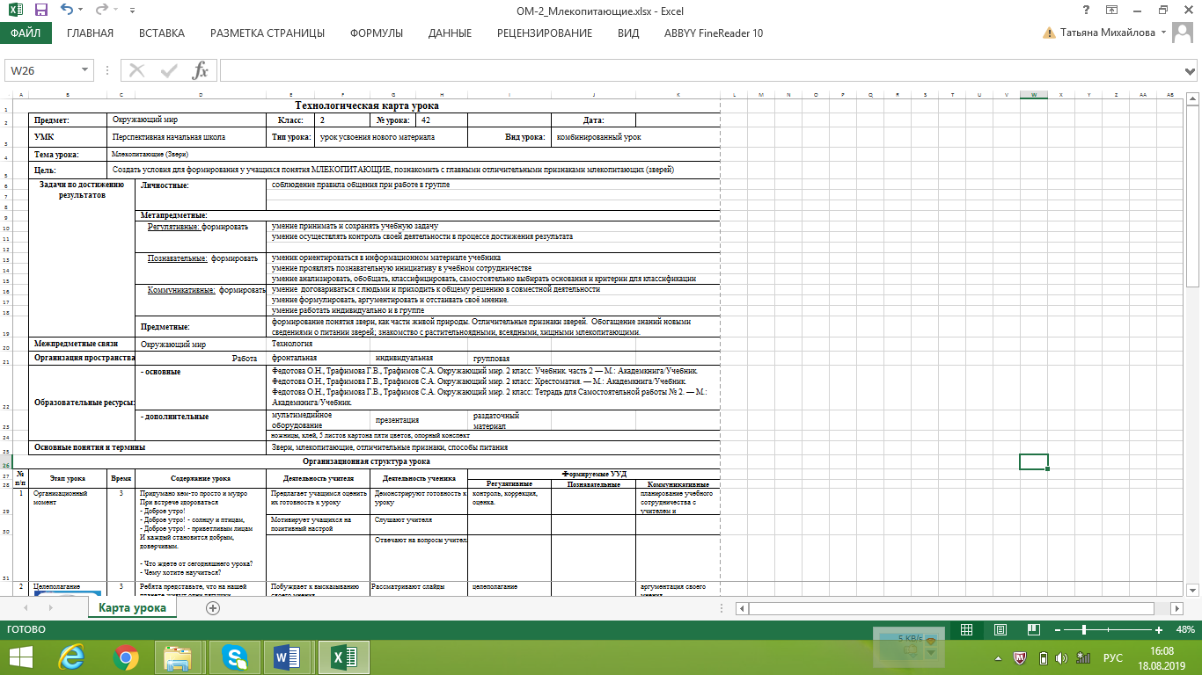**Технологическая карта, созданная с помощью *Электронного конструктора урока***

